
МИНИСТЕРСТВО НАУКИ И ВЫСШЕГО ОБРАЗОВАНИЯ РОССИЙСКОЙ ФЕДЕРАЦИИ
Федеральное государственное бюджетное образовательное учреждение
высшего образования
"МИРЭА - Российский технологический университет"
РТУ МИРЭА

Институт искусственного интеллекта (ИИИ)
Кафедра Промышленной информатики (ПИ)

ОТЧЕТ
ПО ПРАКТИЧЕСКОЙ РАБОТЕ №16
«Исследование мультиплексоров»
по дисциплине
«Информатика»

Выполнил студент группы ИКБО-50-25 |  | Кодратьева Е.А.
Принял ст. преподаватель каф. ПИ |  | Корнеев М.С.

Практическую работу выполнил «12»__03_____2026 г.

«Зачтено» «12»_03___2026 г.

Москва 2026
Цель работы:
- ознакомление с принципом работы мультиплексоров;
- реализация и исследование функциональных модулей на основе мультиплексоров.
Задача:
а) Экспериментальное получение таблицы истинности мультиплексора.
Включите схему. Подайте на входы схемы все возможные комбинации уровней входных сигналов и наблюдая уровни сигналов на входах и выходе с помощью логических пробников, составьте таблицу истинности.
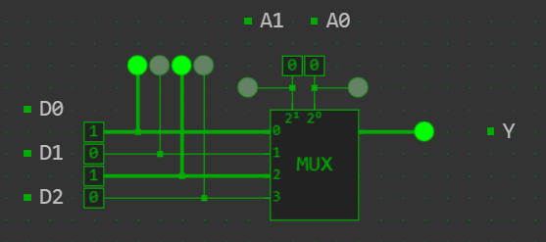
A1 | A0 | Активный вход | Y
0 | 0 | D0 | 0
0 | 1 | D1 | 1
1 | 0 | D2 | 0
1 | 1 | D3 | 1

Вывод: ознакомились с принципом работы мультиплексоров; реализовали и исследовали функциональных модулей на основе мультиплексоров.

